Thème 3 : Réseaux sociaux
IV. La cyberviolence
Les réseaux sociaux peuvent être le support d’une cyberviolence, par le biais de photographies partagées sans consentement ou impossibles à retirer, par la diffusion de fausses nouvelles, de dénonciations ou de calomnies. Des pratiques, des outils et des services permettent de se protéger, lutter et dénoncer de tels agissements.
1) Qu’est-ce que la cyberviolence ?
Catherine Blaya, professeure en sciences de l'éducation et présidente de l'Observatoire international de la violence à l'école, explique l'existence de ce phénomène et la manière de lutter contre.
Qu'est-ce que la cyberviolence ?
Catherine Blaya : La cyberviolence est une forme de harcèlement réalisé, non plus uniquement dans la cour d'école ou dans la rue, mais par le biais des nouvelles technologies et des réseaux sociaux. Il peut prendre des formes multiples : du détournement de photo à la vidéo humiliante, en passant par des brimades, des moqueries, des intimidations par SMS. La spécificité de ce harcèlement est son caractère public, amplifié par le Web, qui agit ici comme une caisse de résonance.
Avez-vous des exemples concrets de ce type de harcèlement ?
Les victimes que j'ai rencontrées ont fait état de situations diverses. Des filles prises à partie sur leur apparence physique. D'autres qui sont ostracisées par des camarades qui jalousent leur succès ou désirent briser leur popularité. Les revanches à la suite de ruptures sont nombreuses aussi, comme les humiliations pour assurer la position dominante de l'agresseur.

Source : https://www.lemonde.fr/campus/article/2014/12/02/comment-combattre-la-cyber-violence-a-l-ecole_4532343_4401467.html

Proposer une définition de la cyberviolence.
…………………………………………………………………………………………………………………………………………………………………………………
…………………………………………………………………………………………………………………………………………………………………………………
Qu’est-ce que le cyberharcèlement ?
…………………………………………………………………………………………………………………………………………………………………………………
2) Différentes formes de cyberviolence
Type de cyberviolence | Description

3) La lutte contre la cyberviolence
Article 222-33-2-2 du code pénal
Le fait de harceler une personne par des propos ou comportements répétés ayant pour objet ou pour effet une dégradation de ses conditions de vie se traduisant par une altération de sa santé physique ou mentale est puni d'un an d'emprisonnement et de 15 000 € d'amende lorsque ces faits ont causé une incapacité totale de travail inférieure ou égale à huit jours ou n'ont entraîné aucune incapacité de travail.
https://www.legifrance.gouv.fr/

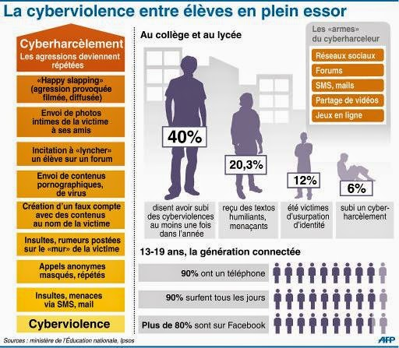

En quoi la loi protège les personnes victimes de cyberharcèlement ?
…………………………………………………………………………………………………………………………………………………………………………………
Qu’est-ce qui expliquer l’augmentation des cyberviolences entre élèves ?
…………………………………………………………………………………………………………………………………………………………………………………
Que faire quand on est victime de cyberharcèlement en milieu scolaire ?
- ………………………………………………………………………
- ………………………………………………………………………
- ………………………………………………………………………
- ………………………………………………………………………
Que faire lorsqu’on est témoin de cyberharcèlement sur autrui ?
- ………………………………………………………………………
- ………………………………………………………………………

